日本語タイトル（明朝系12ポイント）

主著明朝系10ポイント¹、共著(2)²、共著(3)²
¹主著所属（10ポイントイタリック）
²共著所属（10ポイントイタリック）

English title (Times New Roman 12pt Bold)

First Author¹, Times New Roman 10pt² and Third Author²
¹Affiliation of First Author (Times New Roman 10 pt Italic)
²Affiliation of Second and Third Authors

This document shows a sample abstract format (except for Antarctic Meteorite session). English abstract is required. Abstract should be no longer than two pages on A4 sheet including figures, tables and references. Line spacing is fixed with14 pt. Font used in text is Times New Roman 10 pt. Please set top and bottom margin as 2 cm, and right and left margin as 1.5 cm. PDF file of the abstract is only accepted for the submission, please convert MS-word or the other file format to PDF file before the abstract submission by yourself. Name of your abstract pdf file is arbitrary. Please note that the abstracts will be open to the public via this symposium web site, please pay attention for making your abstract including the figures and tables. If you do not have Adobe Acrobat to make a pdf file, there are several ways to convert a file to pdf format, refer to, e.g.,
http://wiki.openoffice.org/wiki/Documentation/OOo3_User_Guides/Getting_Started/Exporting_to_PDF
http://www.primopdf.com/ http://www.pdfforge.org/pdfcreator
See http://www.nipr.ac.jp/symposium2017 for more details.

これは、要旨のサンプルフォーマットです（南極隕石セッションの要旨は英語のみ）。英語の要旨は必須です。日本語の要旨がある場合は、英語の要旨の記載後、一行空けて、記載してください。行間は、固定14ポイントです。文字は、明朝系10ポイントでお願いします。上下のマージンは2cm、左右のマージンは1.5cmとしてください。要旨は、図表を含めてA4で2ページ以内でお願いします。この要旨のサンプルをもとに、要旨原稿を作成していただき、最終的にPDF化して投稿をお願いします。PDFのファイル名は任意です。【重要】要旨は、シンポジウムHP上で公開となり、要旨集は冊子体でなく電子媒体での配布を予定しておりますので、要旨に含める図表等にはご注意ください。また、Windows OSをご使用の方で、Adobe Acrobat等のPDF変換ソフトをお持ちでない方は、以下のリンクを参照してPDFファイルに変換後、ご投稿をお願いします。
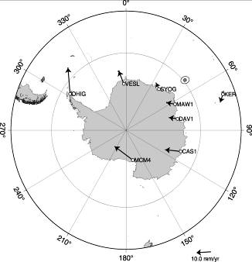
http://www.xlsoft.com/jp/products/primopdf/index.html
http://wiki.services.openoffice.org/wiki/Ja.openoffice.org/documentation/start
詳細は、http://www.nipr.ac.jp/symposium2017/ を参照下さい。

Table 1. Table font size 9 pt.
X | Y | Z
1 | 2 | 3
0.1 | 0.2 | 0.3

Figure 1. Figure font size is also 9pt.

References
Kawamura, K. and T.F. Stocker, High-resolution carbon dioxide concentration record 650,000-800,000 years before present, Nature, 453(7193), 379-382 , 2008.

